3.1 春季
3.1.1 気象概況

3.1.2 質量濃度及び組成
（１）測定値の妥当性の検証
①イオンバランスの確認
春季調査のコア期間にあたる5月14日から5月20日を対象に、各地点の各日のデータから求めた陽イオン（Na⁺、NH₄⁺、K⁺、Ca²⁺、Mg²⁺）及び陰イオン（Cl⁻、NO₃⁻、SO₄²⁻）それぞれの合計当量濃度の比較を示す（図3-1-1）。なお、検出下限値未満のデータに関しては、検出下限値の1/2とした。陰イオン当量濃度合計／陽イオン当量濃度合計は、全172データ中151データ（88％）が0.8～1.2に収まっており、その割合は平成29年度（94％）よりは低かったが、平成28年度（85％）と同程度であった。0.8～1.2の範囲を特に大きく外れたデータは、富津の5月15日、静岡の5月17日、市原の5月18日、浜松の5月19日であり、0.7未満を示した。

②マスクロージャーモデルによる検証
図3-1-2に、コア期間中の各地点の各日のデータから次式¹⁾により推定した質量濃度と、標準測定法による質量濃度の比較を示す。
質量濃度M=1.586[SO₄²⁻]+1.372[NO₃⁻]+1.605[nss-Cl⁻]+2.5[Na⁺]+1.634[OC]+[EC]+[SOIL]
ここで、
[nss-Cl⁻] = [Cl⁻] – 18.98[Na⁺]/10.56
- [nss-Cl⁻]が負の値となった場合には、ゼロとして計算する。
[SOIL]については、以下の条件により選択する。
- 採取に石英繊維以外のフィルタを使用しており、Si分析値がある場合
[SOIL] = 1.89[Al] + 1.40[Ca] + 1.38[Fe] + 2.14[Si] + 1.67[Ti]
- Si分析値がない場合
[SOIL] = 9.19[Al] + 1.40[Ca] + 1.38[Fe] + 1.67[Ti]
①と同様、検出下限値未満のデータに関しては、検出下限値の1/2とした。なお、Siの分析値のない地点では（2）により[SOIL]の値を計算した。
標準測定法による質量濃度に対する推定質量濃度の比は、全173データ中136データ（79％）が0.8～1.2に収まっており、その割合は平成29年度（86%）及び平成28年度（81％）よりもやや低かった。13データは0.8未満となり、そのうち富津の5月15日、土浦の5月16日、富津の5月17日、市原及び長野の5月18日、前橋の5月19日における6データが0.7未満であった。また、24データが1.2を超過し、そのうち真岡の5月19日、富士及び浜松の5月20日では1.5を超過した。

※今回は陰イオン当量濃度合計／陽イオン当量濃度合計が0.8～1.2の範囲外のものについてもマスクロージャーモデルを適用した。また、以後の節の解析でもそのまま使用した。

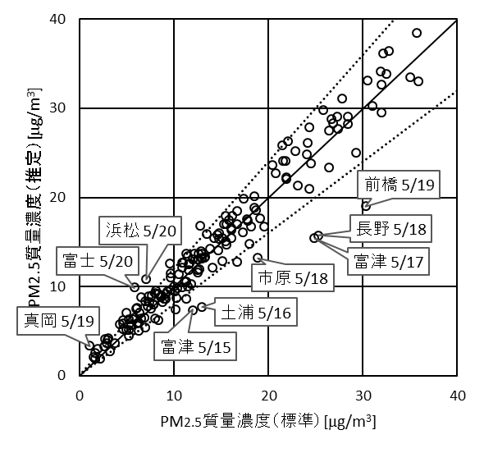
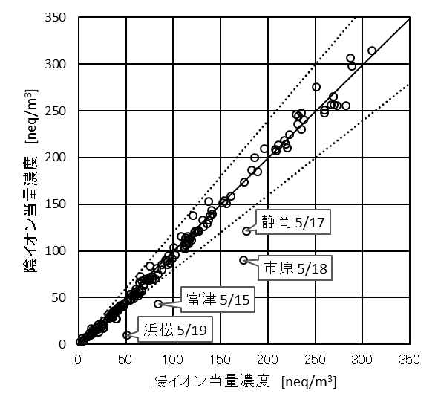

図3-1-1 イオンバランス 図3-1-2 マスクロージャーモデル

参考文献
1）環境省：大気中微小粒子状物質（PM2.5）成分測定マニュアル 精度管理解説、2019年5月

（２）季節平均濃度と組成の分布
図3-1-3に、コア期間中の各地点のPM2.5平均濃度分布を示す。なお、図は国立環境研究所 曽我稔氏によるデータ解析支援ソフト「見え見えくん」により作成した。また、一部の地点については、PM2.5主要成分（イオン成分、炭素成分）の組成を円グラフに示す。PM2.5平均濃度は、最大値が前橋の20.4 μg/m³、最小値がバックグラウンドとされる勝浦の10.5 μg/m³、全地点平均は14.3 μg/m³であった。春季の平均濃度としては過去3年間と比較すると2番目に低かった（平成27年度：最大値22.4 μg/m³、最小値13.1 μg/m³、全地点平均17.1 μg/m³、平成28年度：最大値13.3 μg/m³、最小値6.4 μg/m³、全地点平均9.8 μg/m³、平成29年度：最大値19.5 μg/m³、最小値9.7 μg/m³、全地点平均16.1 μg/m³）。PM2.5濃度に占める主要成分の組成は、過去3年間と同様に、全体的にSO₄²⁻とOCの割合が高く、次いでNH₄⁺、そしてECまたはNO₃⁻の順となり、これら5成分によって組成の半分以上を占める傾向が見られた。

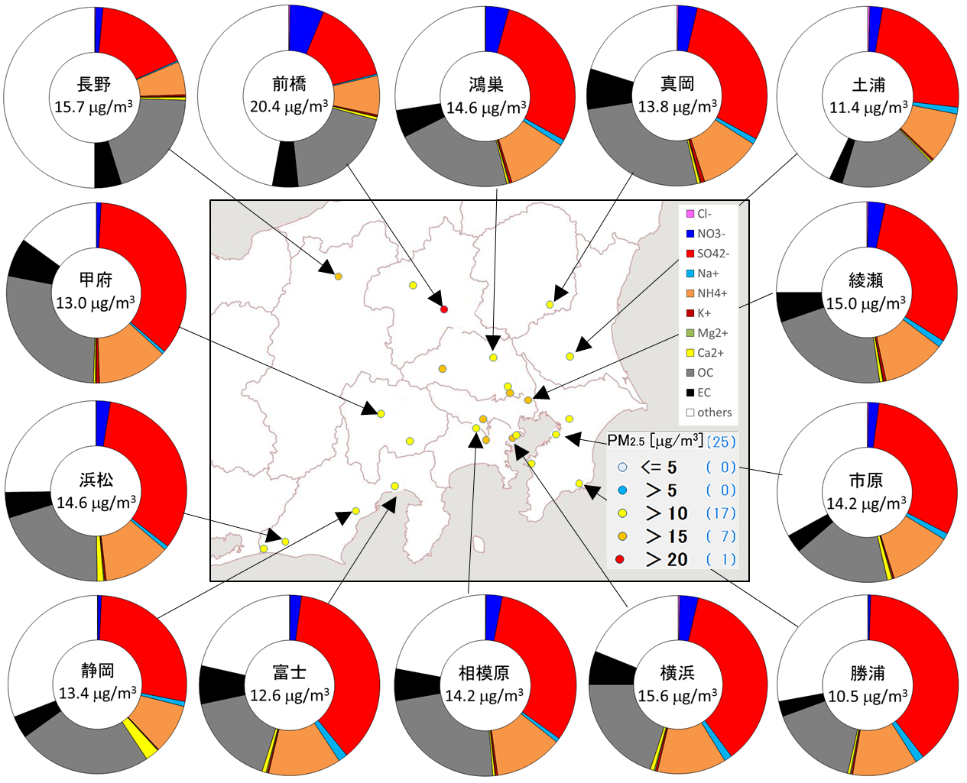

図3-1-3 PM2.5平均濃度（地図）とPM2.5主要成分組成（円グラフ）

3.1.3 水溶性イオン成分濃度
図3-1-4に、コア期間中のSO₄²⁻及びSO₂の平均濃度分布を示す。全体としてほとんどの地点においてSO₄²⁻は3 μg/m³を、SO₂は1 ppbを超える値を示した。SO₄²⁻及びSO₂ともに沿岸部では高い値を示す傾向が見られた。図3-1-5に、コア期間中のNO₃⁻及びNOxの平均濃度分布を示す。NOxは東京を中心とする地点において高く、これは平成29年度の傾向と類似した。また、NOxは静岡県沿岸部の富士でも高かった。NO₃⁻は前橋でのみ1 μg/m³を超えた。図3-1-6に、コア期間中のCl⁻の平均濃度分布を示す。Cl⁻も平成29年度と同様に全体的に0.2 μg/m³より低く、地域ごとの顕著な濃度差は見られなかった。なお、コア期間中の濃度が全て検出下限値未満の地点については、図中において◇で表した。図3-1-7に、コア期間中のK⁺の平均濃度分布を示す。K⁺は秩父でのみ0.1 μg/m³を超えたが、その分布に明確な傾向は見られなかった。

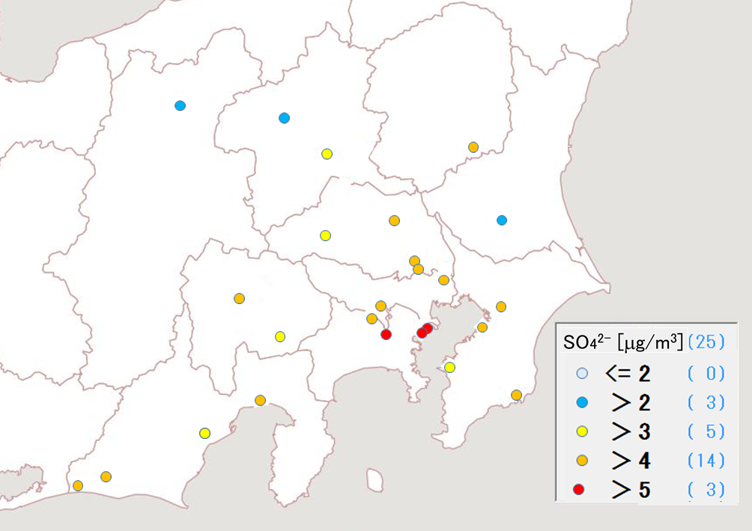
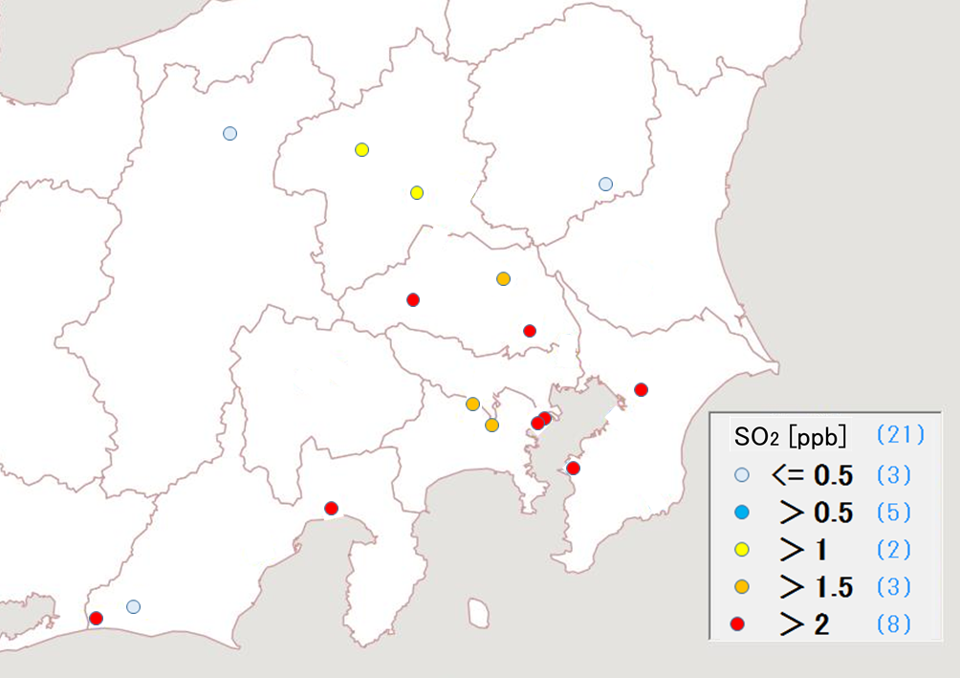

図3-1-4 SO₄²⁻（左）及びSO₂（右）の平均濃度分布

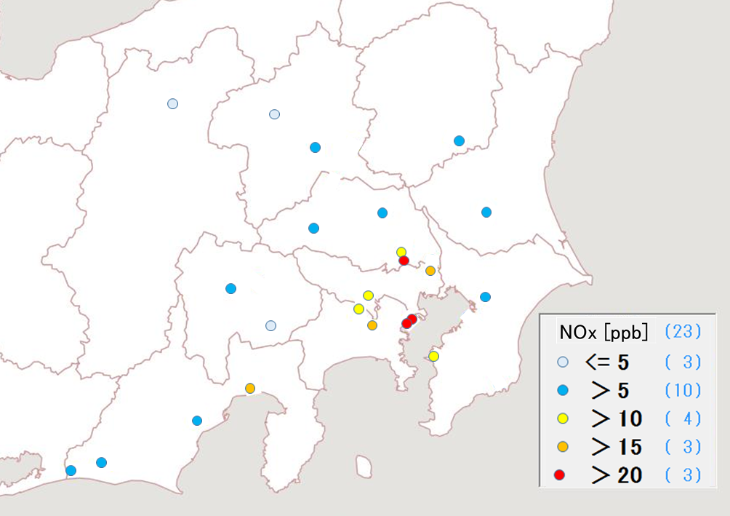
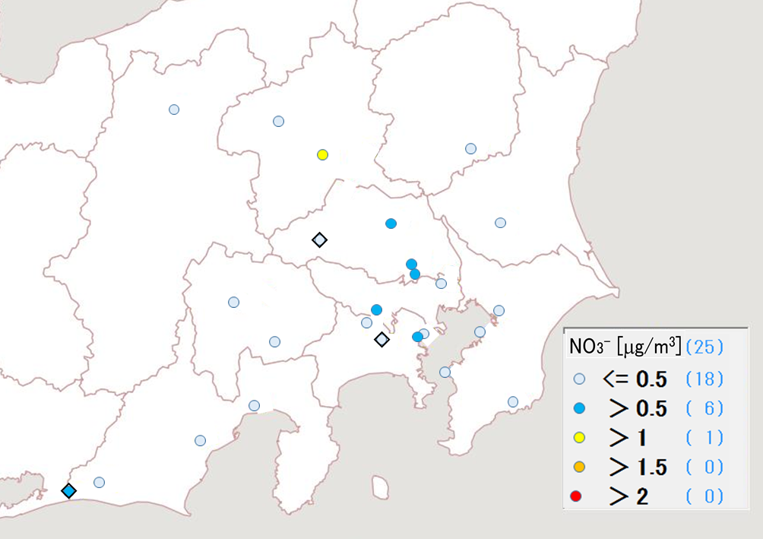

図3-1-5 NO₃⁻（左）及びNOx（右）の平均濃度分布

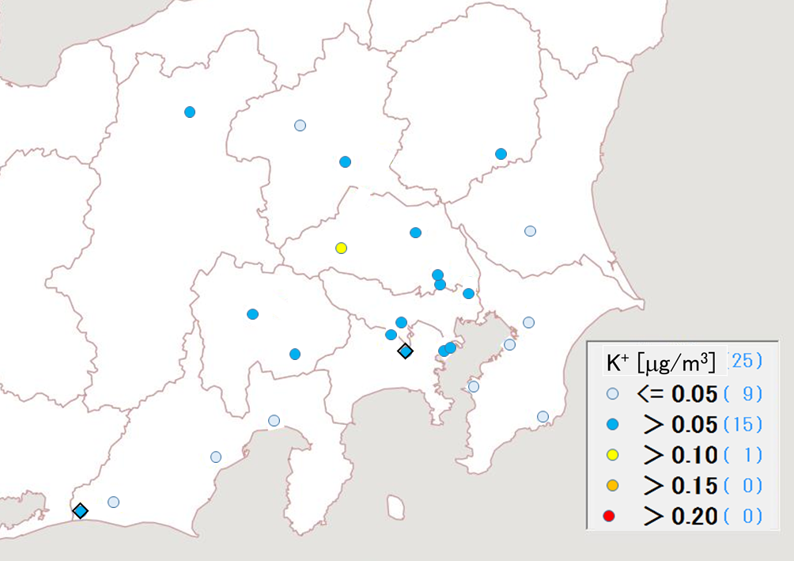
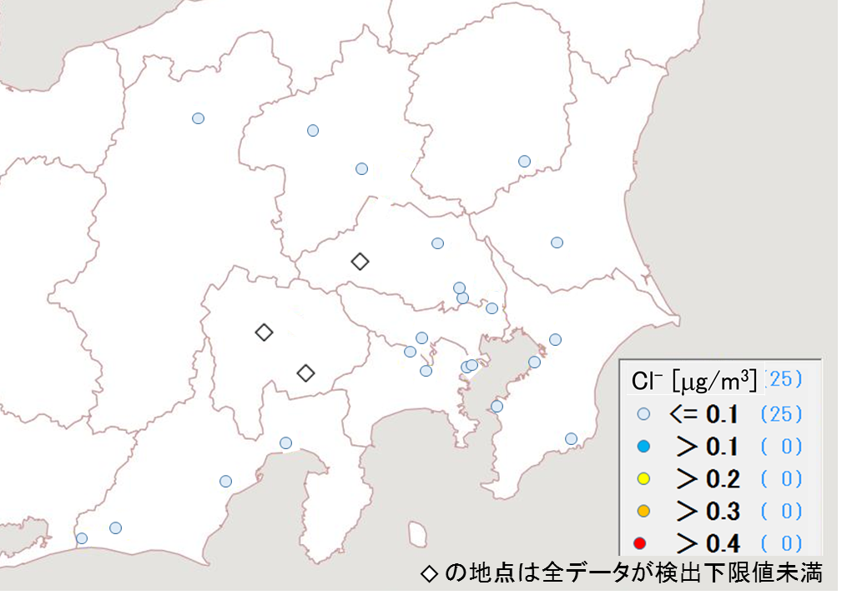

図3-1-6 Cl⁻の平均濃度分布 図 3-1-7 K⁺の平均濃度分布

3.1.4 炭素成分濃度
図3-1-8に、コア期間中のEC及びOCの平均濃度分布を示す。ECの濃度分布は平成29年度と同様にほとんどの地点で0.6 μg/m³を超えていたが、その濃度分布に明らかな傾向は見られなかった。OCの濃度分布にもECと同様に傾向は見られなかったが、勝浦では平成29年度と同様に特に低濃度であった。図3-1-9にコア期間中のWSOC及びOxの平均濃度分布、図3-1-10にOCに占めるWSOCの割合（WSOC/OC）及びTC に占めるOCの割合（OC/TC）の分布、図3-1-11にNMHCの平均濃度分布を示す。WSOCは平成29年度と同様に全体的に2 μg/m³を超えていた。WSOC/OCは、平成29年度と共通して千葉、甲府、真岡で特に高い値を示した。その他には吉田と大和で高かったが、地域的な特徴は見られなかった。OC/TCも平成29年度と同様に全ての地点で70％を超え、その分布には傾向が見られなかった。NMHCは平成29年度と同様にさいたまにおいて高く、またその近くの地点の戸田でも高かったことから、埼玉県内で高濃度になる傾向が見られた。EC、OC、WSOC/OC、OC/TC、NMHCに関して、その濃度分布に類似する点は見られなかった。
図3-1-12にOCとOx及びOCとNMHCの関係、また図3-1-13にOCとK⁺及びWSOC とK⁺の関係、さらに図3-1-14にchar-ECとK⁺の関係を示す。平成29年と同様、OCとOxに明確な関係は見られず、光化学二次生成による寄与の傾向は見られなかった。OCとNMHCにも関係性は見られなかった。OCとK⁺及びchar-ECとK⁺には若干の関係性が示唆された。WSOC とK⁺には、平成29年度と同様に正の相関を示す傾向が見られた。

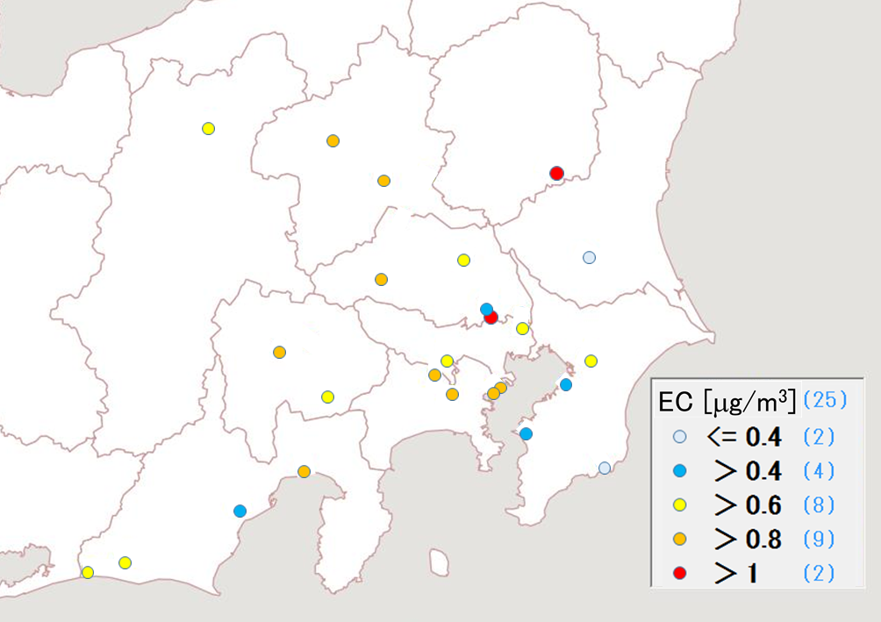
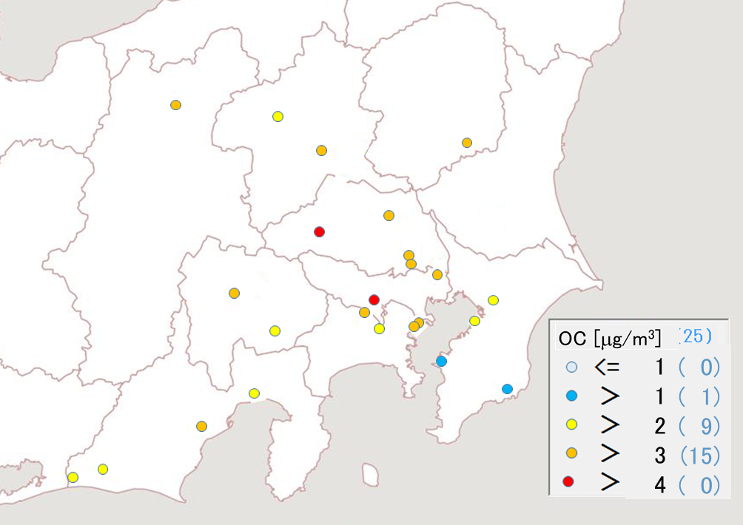

図3-1-8 EC（左）及びOC（右）の平均濃度分布
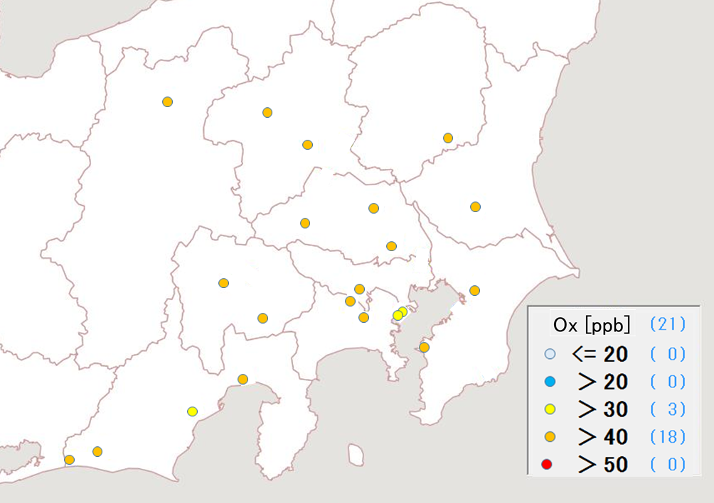
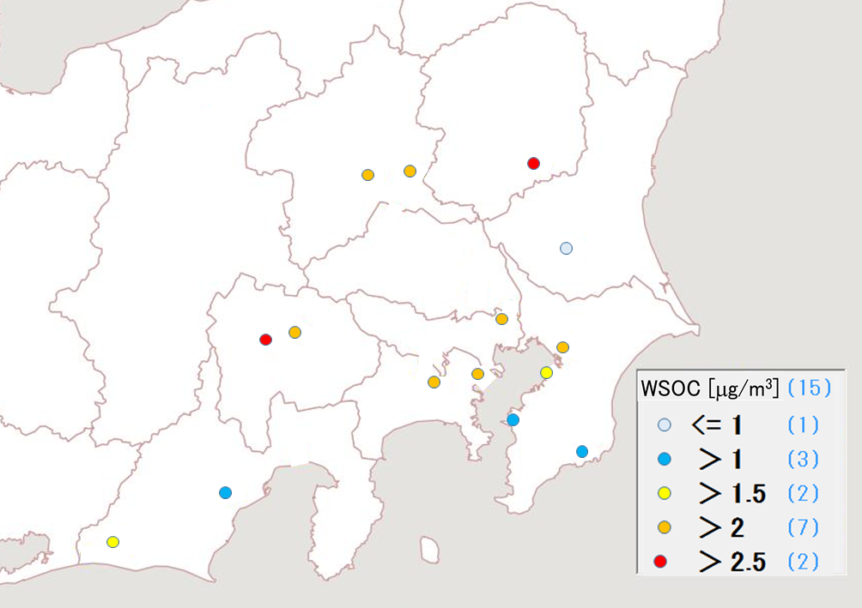

図3-1-9 WSOC（左）及びOx（右）の平均濃度分布
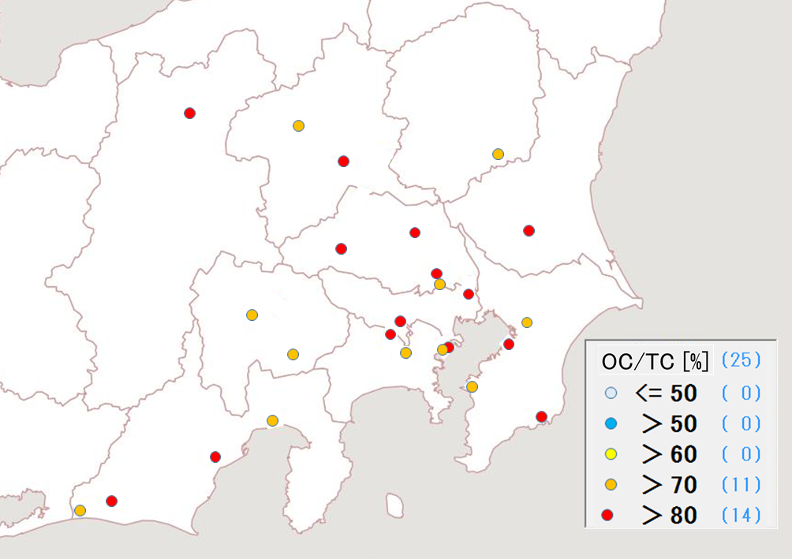
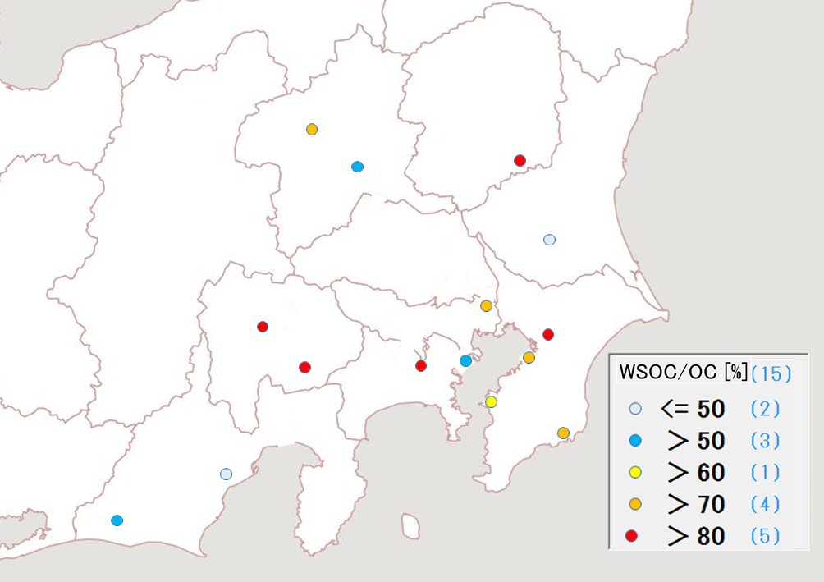

図3-1-10 WSOC/OC（左）及びOC/TC（右）の平均分布
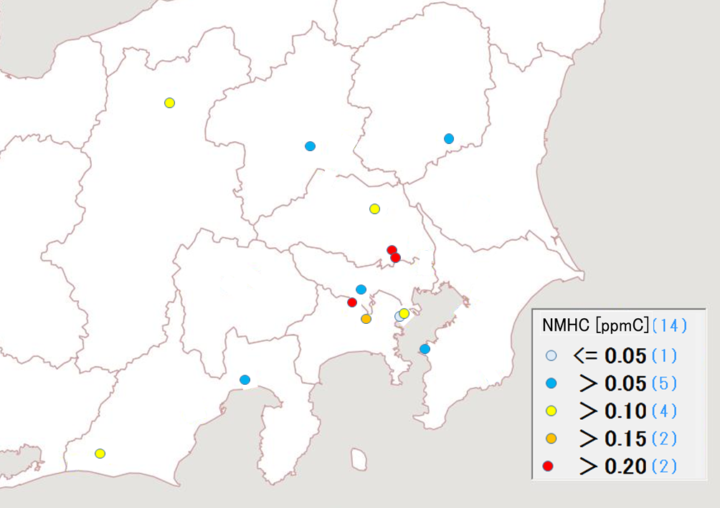

図3-1-11 NMHCの平均濃度分布

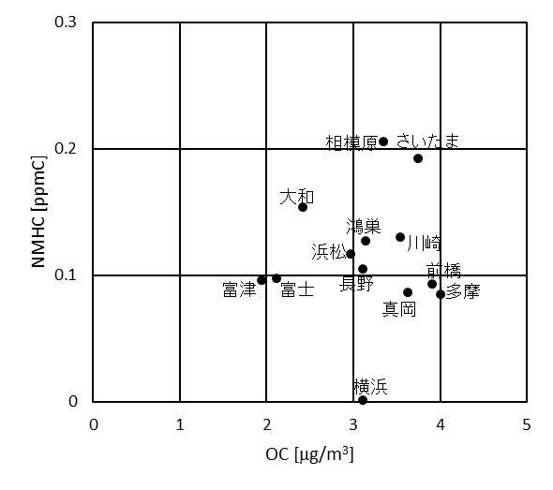
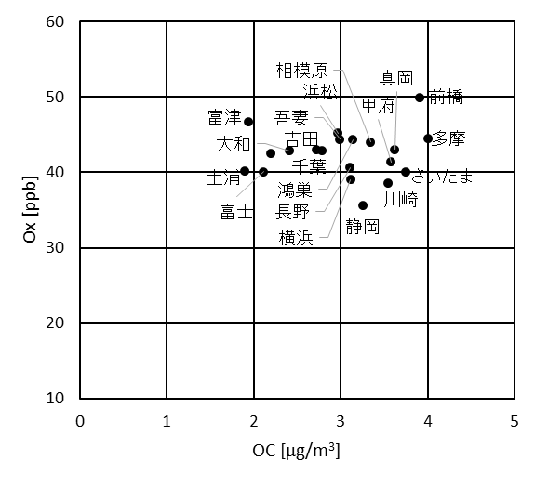

図3-1-12 OCとOx（左）及びOCとNMHC（右）の関係

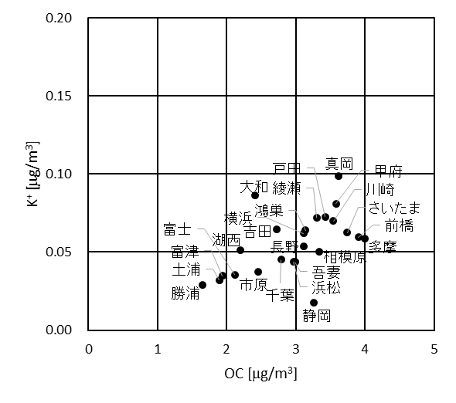
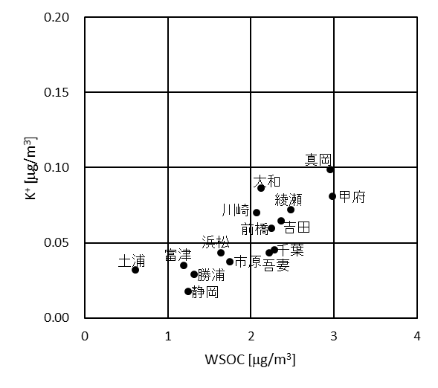

図3-1-13 OCとK⁺（左）及びWSOCとK⁺（右）の関係
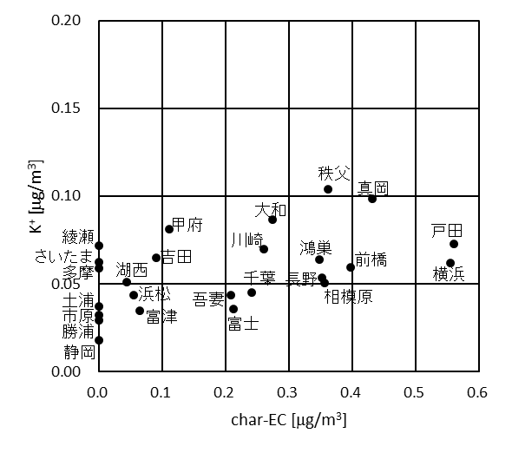

図3-1-14 char-ECとK⁺の関係

3.1.5 無機元素濃度
図3-1-15～28に、コア期間中のナトリウム（Na）、アルミニウム（Al）、カリウム（K）、カルシウム（Ca）、バナジウム（V）、クロム（Cr）、マンガン（Mn）、鉄（Fe）、ニッケル（Ni）、銅（Cu）、亜鉛（Zn）、ヒ素（As）、セレン（Se）、鉛（Pb）の平均濃度分布をそれぞれ示す。コア期間中の濃度が全て検出下限値未満のケースは、図中において◇で表した。Naは沿岸部で高く、内陸部ほど低い傾向を示した。V、Cr、Mn、Fe、Ni、Cu、Se、Pbについては程度の差はあるが、沿岸部や都市部で相対的に高い傾向が見られたことから、工業活動や都市活動との関連が示唆される。K、Znは全体的に低い値が観測され、地域的な傾向は見られなかった。ただ、市原においてはZnが特異的に高かった。Caは平成29年度と同様に富津で高い値が観測されたほか、静岡、富士、長野で高かった。
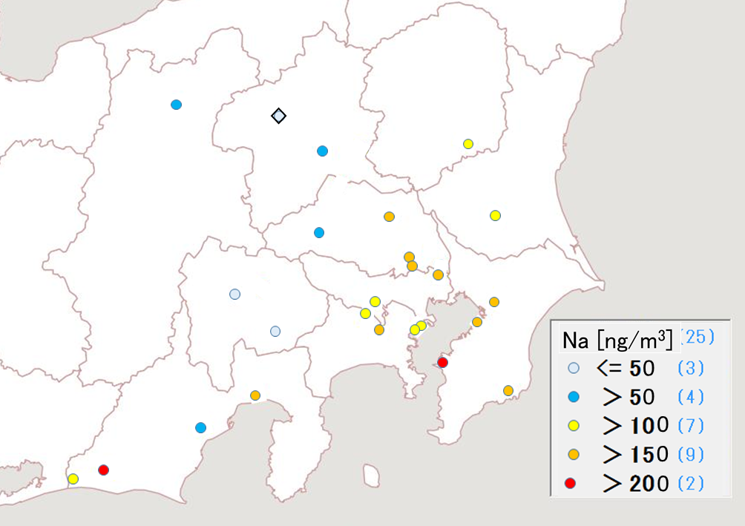
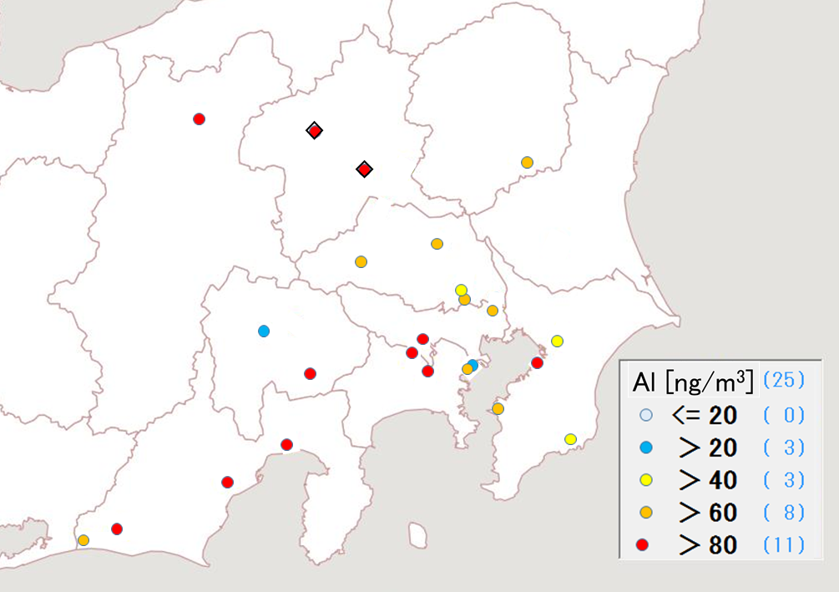

図3-1-15 ナトリウムの平均濃度分布 図3-1-16 アルミニウムの平均濃度分布

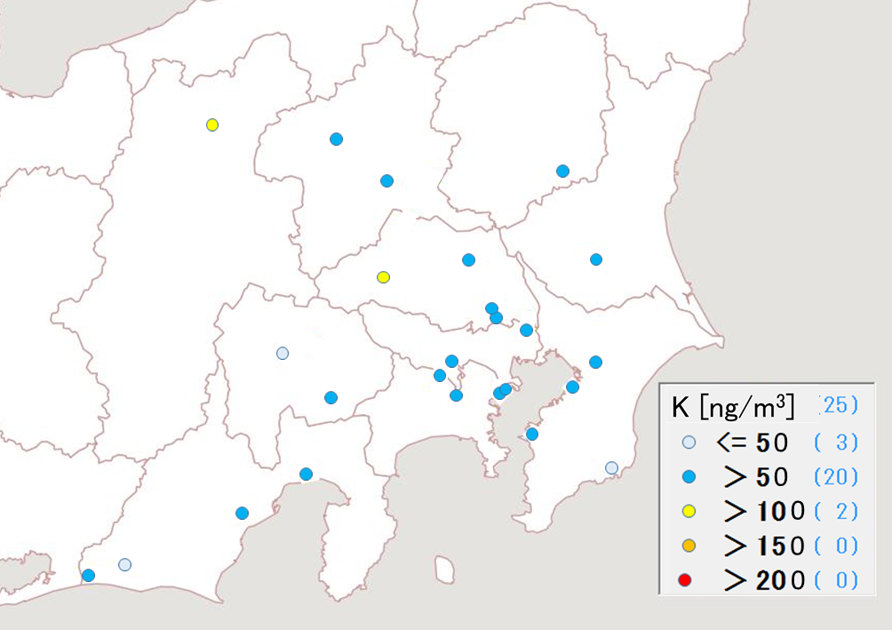
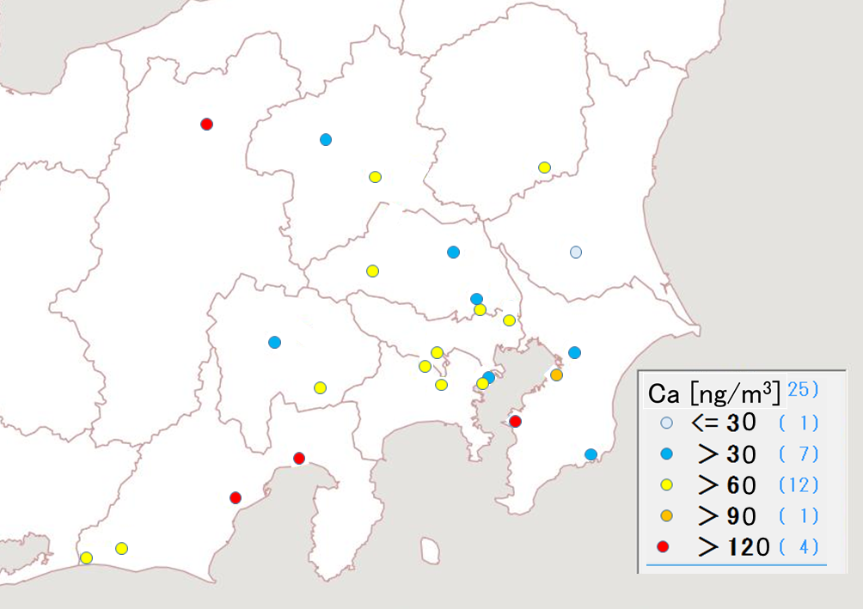

図3-1-17 カリウムの平均濃度分布 図3-1-18 カルシウムの平均濃度分布

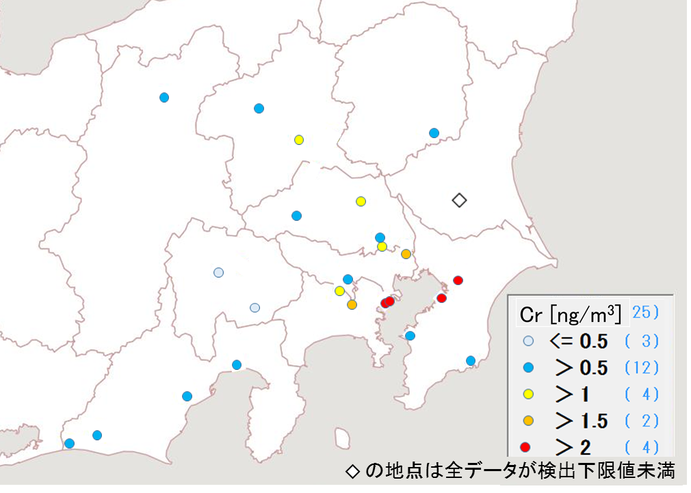
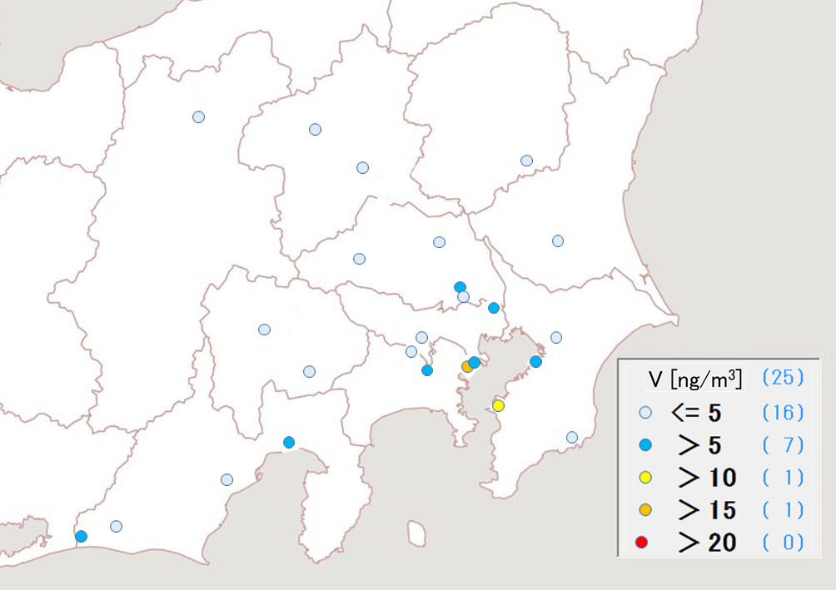

図3-1-19 バナジウムの平均濃度分布 図3-1-20 クロムの平均濃度分布

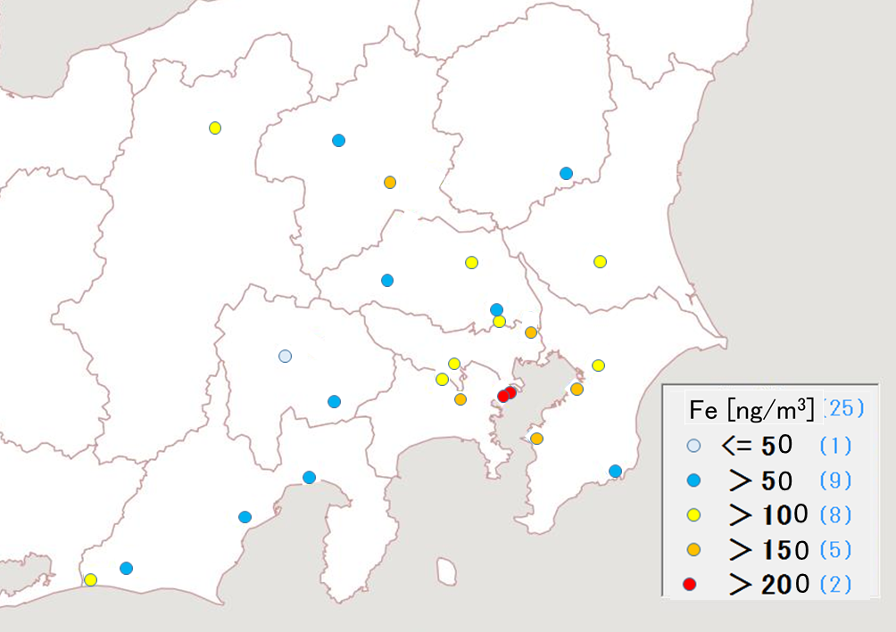
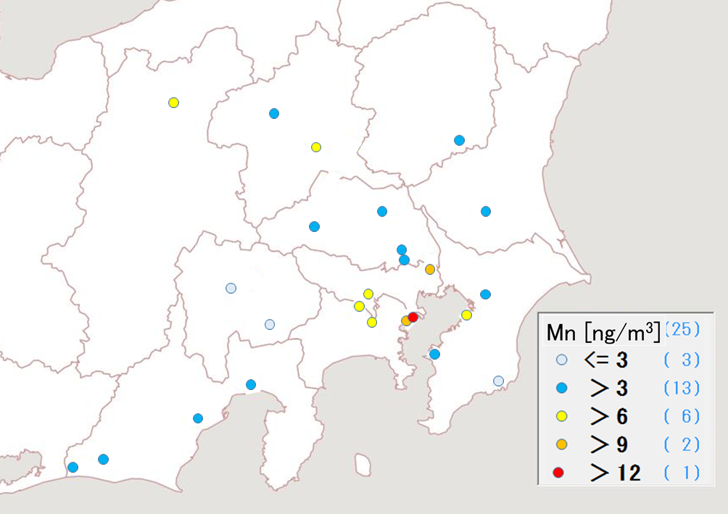

図3-1-21 マンガンの平均濃度分布 図3-1-22 鉄の平均濃度分布

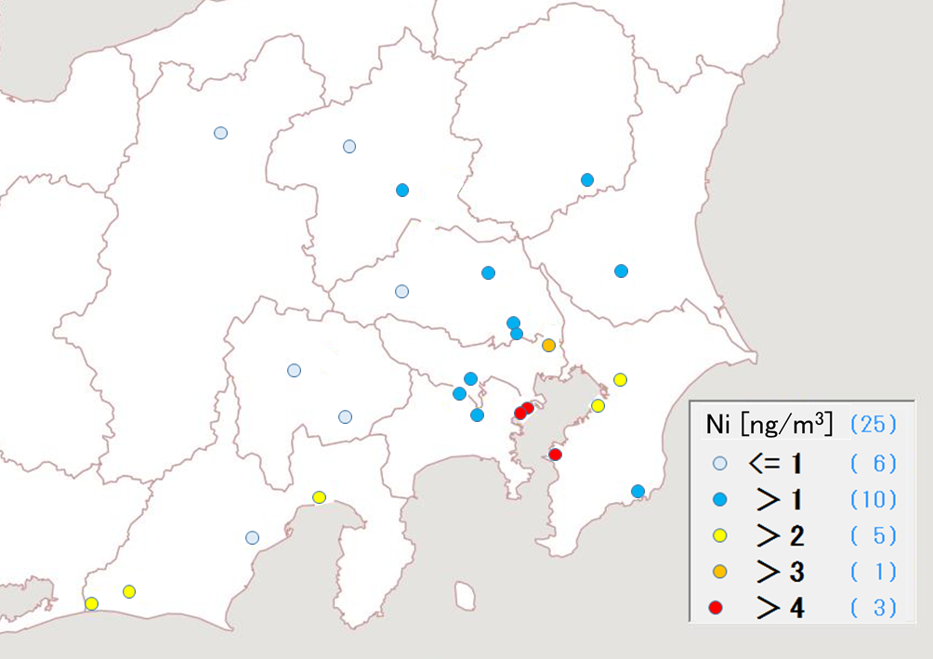
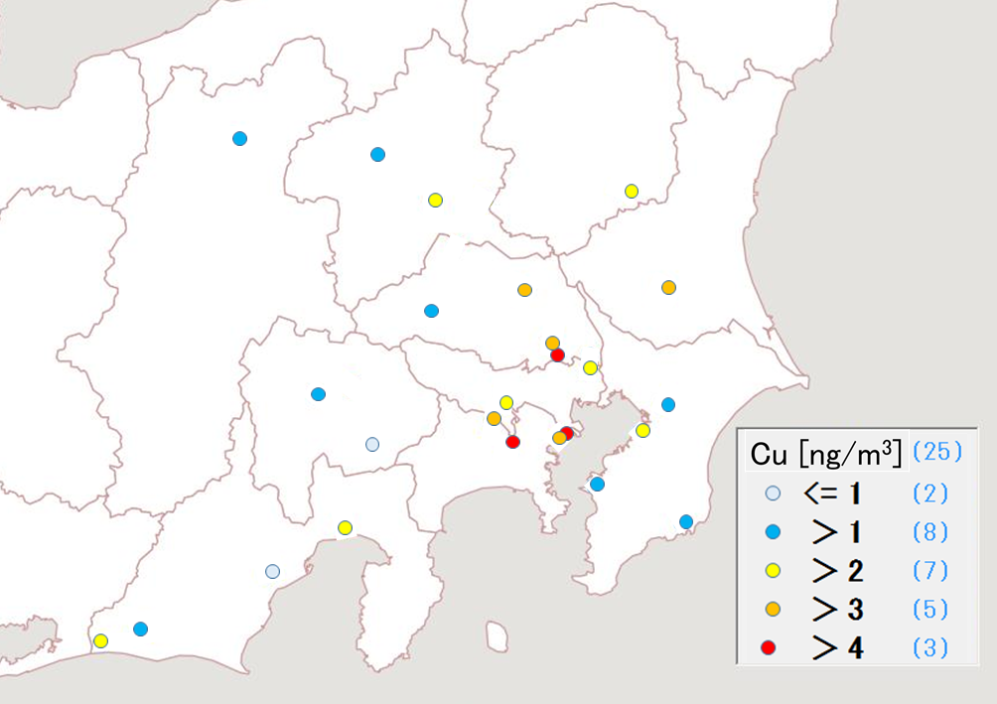

図3-1-23 ニッケルの平均濃度分布 図3-1-24 銅の平均濃度分布

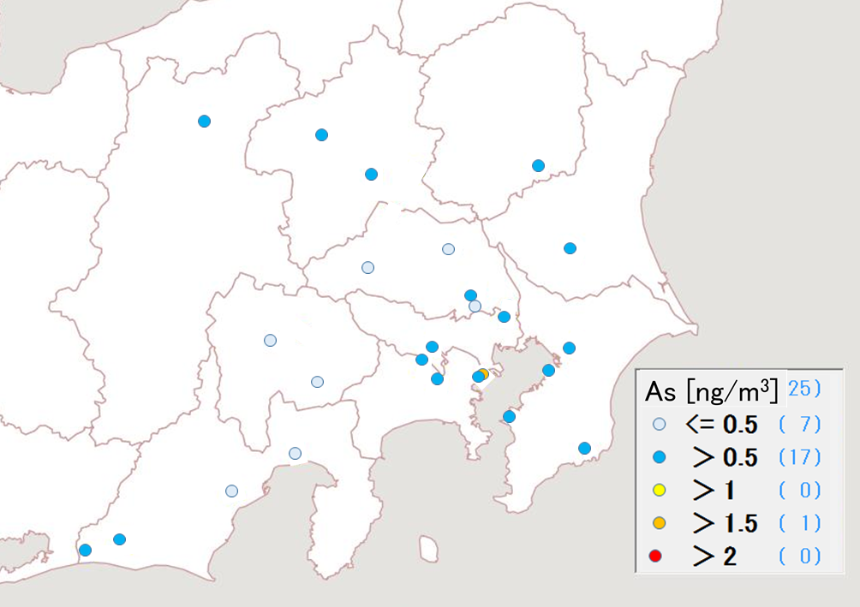
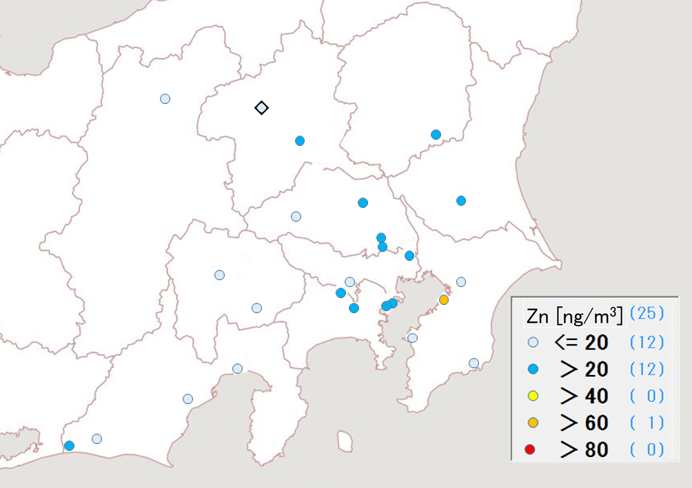

図3-1-25 亜鉛の平均濃度分布 図3-1-26 ヒ素の平均濃度分布

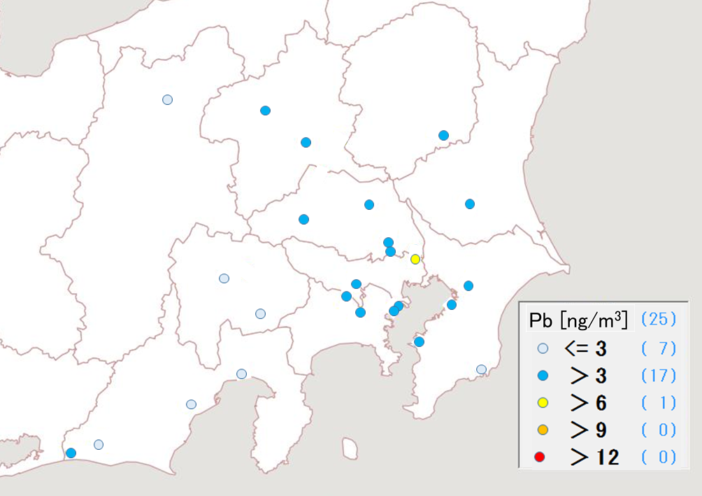
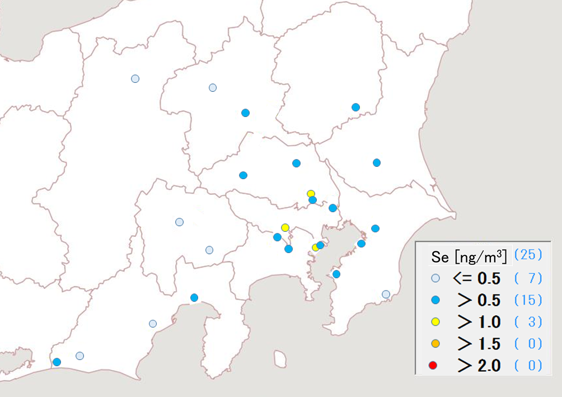

図3-1-27 セレンの平均濃度分布 図3-1-28 鉛の平均濃度分布

